实验报告
实验名称：实验3.3.2：配置STP
学院： 计算机学院 班级： 07112002 学号： 1120200822 姓名： 郑子帆

步骤4：为交换机配置STP
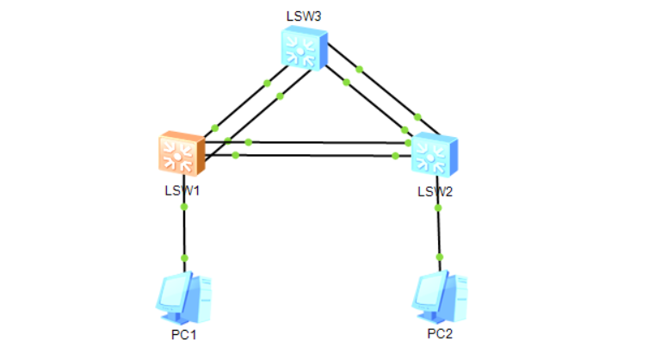
- 请将创建的网络拓扑的截图粘贴到实验报告中。
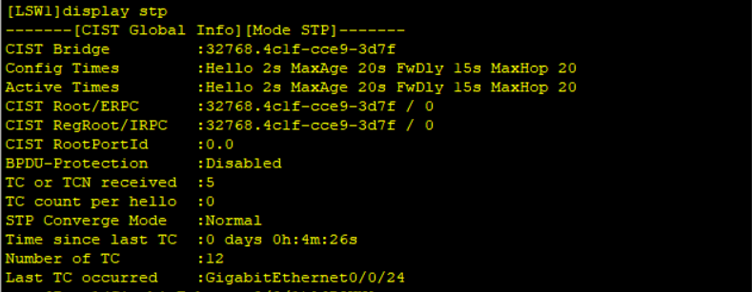
- 请将交换机LSW1的STP生成树的状态和统计信息截图粘贴到实验报告中。
- 请将交换机LSW1端口的STP状态截图粘贴到实验报告中。

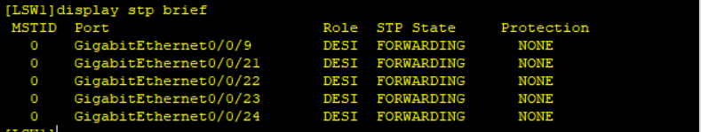
- 请将交换机LSW1端口GE 0/0/21的STP状态的截图粘贴到实验报告中。
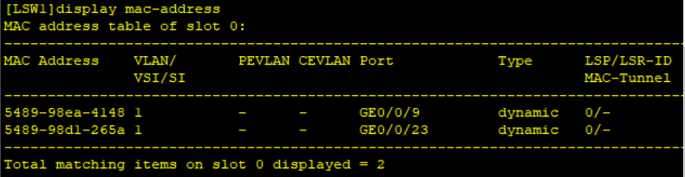
- 请将交换机LSW1的MAC地址表内容的截图粘贴到实验报告中。
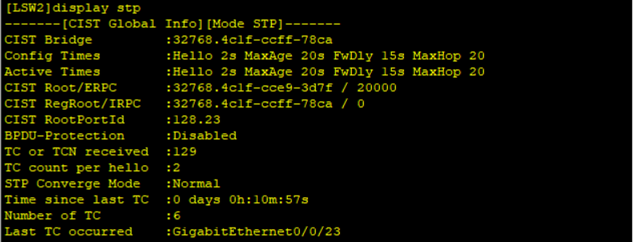
- 请将交换机LSW2的STP生成树的状态和统计信息截图粘贴到实验报告中。
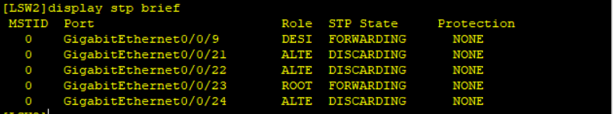
- 请将交换机LSW2端口的STP状态截图粘贴到实验报告中。

- 请将交换机LSW2端口GE 0/0/21的STP状态的截图粘贴到实验报告中。
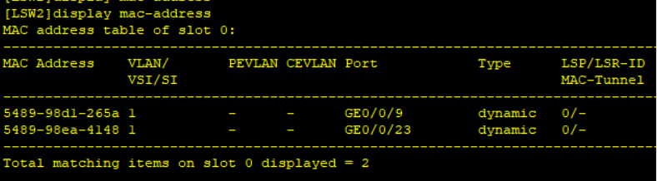
- 请将交换机LSW2的MAC地址表内容的截图粘贴到实验报告中。
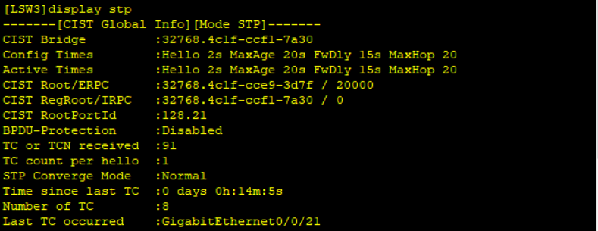
- 请将交换机LSW3的STP生成树的状态和统计信息截图粘贴到实验报告中。
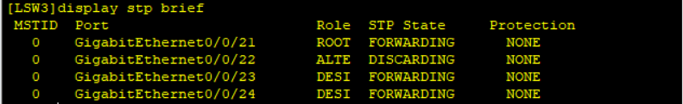
- 请将交换机LSW3端口的STP状态截图粘贴到实验报告中。
- 请将交换机LSW3端口GE 0/0/21的STP状态的截图粘贴到实验报告中。
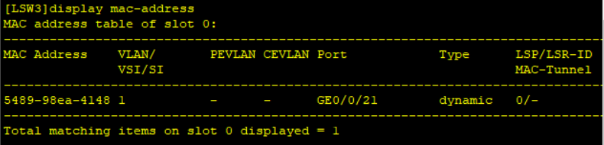
- 请将交换机LSW3的MAC地址表内容的截图粘贴到实验报告中。
- 根据各交换机及其端口的STP状态和生成树状态信息，填写表3-33、3-34和3-35。
表3-33 开启交换机LSW1的STP后各端口的STP角色和状态
交换机BID | 32768.4c1f-cce9-3d7f |  | 交换机角色 |  | 根网桥 指定网桥
端口 | 端口角色 | 端口状态 |  | 端口ID |  | 路径代价
GE 0/0/9 | Designated Port | FORWARDING |  | 128.9 |  | 20000
GE 0/0/21 | Designated Port | FORWARDING |  | 128.21 |  | 20000
GE 0/0/22 | Designated Port | FORWARDING |  | 128.22 |  | 20000
GE 0/0/23 | Designated Port | FORWARDING |  | 128.23 |  | 20000
GE 0/0/24 | Designated Port | FORWARDING |  | 128.24 |  | 20000

表3-34 开启交换机LSW2的STP后各端口的STP角色和状态
交换机BID | 32768.4c1f-ccff-78ca |  | 交换机角色 |  | 根网桥 指定网桥
端口 | 端口角色 | 端口状态 |  | 端口ID |  | 路径代价
GE 0/0/9 | Designated Port | FORWARDING |  | 128.9 |  | 20000
GE 0/0/21 | Alternate Port | DISCARDING |  | 128.21 |  | 20000
GE 0/0/22 | Alternate Port | DISCARDING |  | 128.22 |  | 20000
GE 0/0/23 | Root Port | FORWARDING |  | 128.23 |  | 20000
GE 0/0/24 | Alternate Port | DISCARDING |  | 128.24 |  | 20000

表3-35 开启交换机LSW3的STP后各端口的STP角色和状态
交换机BID | 32768.4c1f-ccf1-7a30 |  | 交换机角色 |  | 根网桥 指定网桥
端口 | 端口角色 | 端口状态 |  | 端口ID |  | 路径代价
GE 0/0/21 | Root Port | FORWARDING |  | 128.21 |  | 20000
GE 0/0/22 | Alternate Port | DISCARDING |  | 128.22 |  | 20000
GE 0/0/23 | Designated Port | FORWARDING |  | 128.23 |  | 20000
GE 0/0/24 | Designated Port | FORWARDING |  | 128.24 |  | 20000

步骤5：协议分析
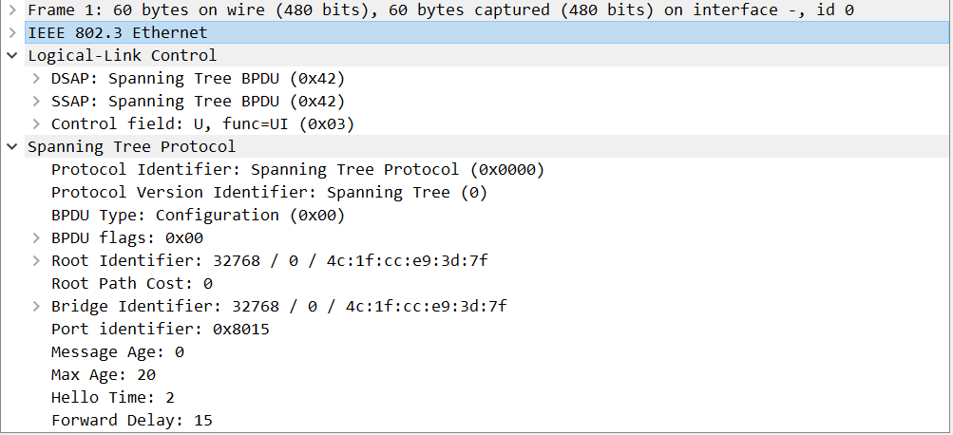
- 你查看分析的是哪种类型的BPDU？该BPDU包括哪些字段？请给出各个字段的名称、长度和值。
答：我分析的是Configuration类型的BPDU。该BPDU包括Protocol Identifier、Protocol Version Identifier、BPDU Type、BPDU flags、Root Identifier、Root Path Cost、Bridge Identifier、Port identifier、Message Age、Max Age、Hello Time、Forward Delay。各字段具体值如下表：
名称 | 长度/字节 | 值
Protocol Identifier | 2 | 0x 00 00
Protocol Version Identifier | 1 | 0x 00
BDPU Type | 1 | 0x 00
BDPU flags | 1 | 0x 00
Root Identifier | 8 | 0x 89 00 4c 1f cc 25 05 7c
Root Path Cost | 4 | 0x 00 00 00 00
Bridge Identifier | 8 | 0x 89 00 4c 1f cc 25 05 7c
Port ID | 2 | 0x 80 15
Message Age | 2 | 0x 00 00
Max Age | 2 | 0x 14 00
Hello Time | 2 | 0x 02 00
Forward Delay | 2 | 0x 0f 00
- 该BPDU是由哪台交换机发出的？该BPDU发给了哪些交换机？
答：是由Root Bridge发出的，即LSW1，发给了LSW2和LSW3。
- 简述什么是根网桥和什么是指定网桥。
答：根网桥是生成的根，每个广播域中都只有一个根网桥，它根据交换机或网桥的BID确定。指定网桥就是指定端口所在的网桥。通过指定网桥，一个网段到达根网桥的路径代价是最小的。
- 简述什么是根端口和什么是指定端口。
答：根端口是指非根网桥设备上离根网桥最近的端口。根端口负责与根网桥进行通信。非根网桥上有且只有一个根端口。指定端口是指在到达某指定网段的多个端口中，到达根网桥路径代价最小的那个端口，网段通过指定端口到达根网桥。每台非根网桥的交换机只能有一个根端口，但可以有多个指定端口，根网桥的所有端口都是指定端口。

